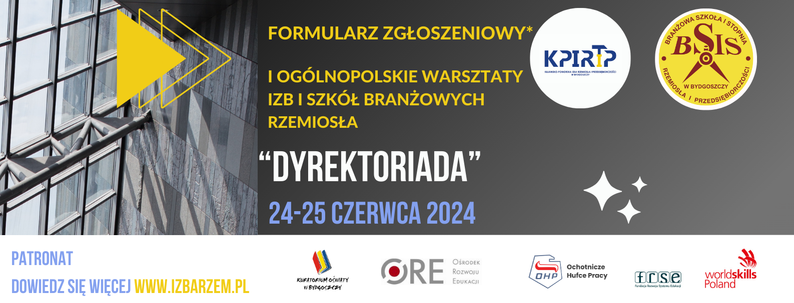

|  |  |  |
| --- | --- | --- |
| **Imię i nazwisko,** | |  |
| **Adres korespondencyjny** | |  |
| **e-mail/nr telefonu** | |  |
| **DANE DO FAKTURY** | | |
| **Nazwa instytucji delegującej** | |  |
| **NIP Instytucji** | |  |
| **Adres Instytucji** | |  |
| **NOCLEGI:** Osoby biorące udział w warsztatach zapewnione maja za pośrednictwem organizatorów noclegi w „CityHotel”, ul. 3 Maja 6, 85-016 Bydgoszcz | | |
| Termin noclegu | 24/25.06.2024 | |
| Warunkiem udziału w warsztatach jest wniesienie opłaty na pokrycie kosztów noclegu i cateringu  w wysokości 300 PLN do **10 czerwca 2024 r.**  na konto Kujawsko Pomorskiej Izby Rzemiosła i Przedsiębiorczości  **37 2530 0008 2020 1069 8685 0001**  W treści przelewu prosimy wpisać „DYREKTORIADA 2024”  oraz imię i nazwisko uczestnika.  **Zgłoszenia prosimy nadsyłać elektronicznie na adres**:  sekretariat@izbarzem.pl | | |

*\* Wysłanie FORMULARZA ZGŁOSZENIOWEGO jest równoznaczne z akceptacją Regulaminu wydarzenia dostepnego na stronie* [*www.izbarzem.pl*](http://www.izbarzem.pl)

Niniejszym *wyrażam zgodę / nie wyrażam zgody (*\*właściwe przekreślić*) na przetwarzanie moich danych osobowych przez administratora **Kujawsko- Pomorską Izbę Rzemiosła i Przedsiębiorczości w Bydgoszczy (KRS:000034337), e-mail:** [**rodo@izbarzem.pl**](mailto:rodo@izbarzem.pl)**, tel. 52 322 12 77**

**1) Cel przetwarzania:** (nazwa szkolenia): „Dyrektoriada” – I Ogólnopolski Warsztat Izb i Szkół Branżowych Rzemiosła

1. **Zakres udostępnionych danych osobowych:**

|  |  |  |  |
| --- | --- | --- | --- |
|  | Imię i nazwisko |  | Nazwa instytucji delegującej |
|  | Numer telefonu/adres e-mail |  | Numer Identyfikacji Podatkowej |
|  | Adres korespondencyjny |  | Adres Instytucji |

*\*należy zaznaczyć X udostępniane rodzaje danych, a pozostałe rodzaje danych przekreślić   
w sposób uniemożlwiający późniejsze modyfikacje.*

1. **Zostałem poinformowany że:**
2. administratorem moich danych osobowych jest Kujawsko - Pomorska Izba Rzemiosło i Przedsiębiorczości   
   w Bydgoszczy mająca siedzibę przy ul. Piotrowskiego 11 w Bydgoszczy, która nie powołała inspektora ochrony danych osobowych;
3. podstawę prawną przetwarzania moich danych osobowych stanowi moja zgoda na podstawie Rozporządzenia Parlamentu Europejskiego i Rady UE nr 2016/679 z dnia 27 kwietnia 2016 r. w sprawie ochrony osób fizycznych w związku z przetwarzaniem danych osobowych i w sprawie swobodnego przepływu takich danych oraz uchylenia dyrektywy 95/46/WE oraz inne krajowe przepisy wykonawcze do ww. Rozporządzenia lub uzasadniony interes Administratora o czy zostanę odrębnie poinformowany w przypadku przetwarzania moich danych osobowych na tej podstawie,
4. dane osobowe będą przetwarzane wyłącznie w celach wskazanych w pkt. 1
5. odbiorcami podanych danych osobowych będę wyłącznie podmioty do tego uprawnione w związku z realizacją celów o których mowa w pkt. 1, w szczególności będą to dostawcy usług, którym administrator zleca usługi związane z przetwarzaniem danych osobowych, np. dostawcom usług IT. Takie podmioty przetwarzają dane na podstawie umowy z administratorem i tylko zgodnie z jego poleceniami,
6. podanie danych osobowych jest dobrowolne, aczkolwiek odmowa ich podania będzie skutkować brakiem możliwości udziału   
   w „Dyrektoriadzie”
7. Przysługują mi następujące prawa związane z przetwarzaniem danych osobowych:

- prawo wycofania zgody na przetwarzanie danych,

- prawo dostępu do danych osobowych,

- prawo żądania sprostowania danych osobowych,

- prawo żądania usunięcia danych osobowych,

- prawo żądania ograniczenia przetwarzania danych osobowych,

- prawo wyrażenia sprzeciwu wobec przetwarzania danych ze względu na moją sytuację w przypadkach, kiedy dane przetwarzane są na podstawie prawnie uzasadnionego interesu administratora,

- prawo do przenoszenia danych osobowych, tj. prawo otrzymania od administratora danych osobowych, w ustrukturyzowanym, powszechnie używanym formacie informatycznym nadającym się do odczytu maszynowego. Prawo do przenoszenia danych osobowych przysługuje tylko co do tych danych, które przetwarzane są na podstawie umowy lub na podstawie mojej zgody,

1. zgoda może zostać cofnięta w dowolnym momencie przez wysłanie wiadomości e-mail na adres tut. Izby e-mail: [rodo@izbarzem.pl](mailto:rodo@izbarzem.pl)
2. mam prawo wniesienia skargi do Prezesa Urzędu Ochrony Danych Osobowych z siedzibą w Warszawie,
3. nie będę profilowany przez administratora,
4. moje dane osobowe nie będą przekazywane poza EOG ani udostępniane organizacjom międzynarodowym.
5. Dane osobowe będą przetwarzane przez okres: 1 roku.

Oświadczam, że podane przeze mnie dane osobowe są aktualne i zgodne z prawdą.

Wyrażam zgodę na publikację swojego wizerunku w materiałach promocyjnych, powstałych podczas trwania wydarzenia.

 Wyrażam zgodę na otrzymywanie oferty szkoleniowej/informacyjnej KPIRiP w Bydgoszczy na wskazany w formularzu adres e-mail.

……………………………………………… ……………………………………………

*Miejscowość i data Czytelny podpis*